Zobrazovací zařízení
Zobrazovací soustava je tvořena dvěma základními prvky:
- zobrazovací adaptér, který tvoří obraz (grafická karta nebo video karta)
- adaptér kam se vytvořený obraz přenáší

Režimy práce:
- Grafický režim:
Data jsou zobrazovány po jednotlivých bodech (pixelech). Rozlišení udává kolik bodů je schopen zobrazovat horizontálně/vertikálně na obrazovce.
- Textový režim - Text User Interface, zkratka TUI:
Zastaralý (typický pro staré programy určené k práci s operačním systémem), rychlý HW nenáročný režim. Obrazovka je rastrovaná na pole, kde se zobrazí znaky. Tyto znaky jsou předem definované pomocí matic bodů a jejich přehled se označuje jako ASCII tabulka

Typy monitorů

- CRT – Cathod Ray Tube
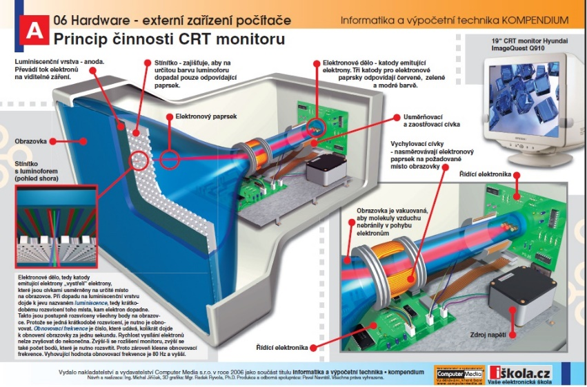
- Princip – Elektronové paprsky jsou vystřelovány z elektronového děla (barevné tří děla – RGB). Vychylovací cívky správně usměrní svazek paprsků, aby prošli před dopadem maskou. Maska zajistí, že paprsky dopadnou na správné místo v tzv. luminiscenční vrstvě.

- Uhlopříčky běžně používaných monitorů od 14 '' do 22 ''

obnovovací frekvence - udává jak rychle dokáže monitor překreslit všechny pixely (85/100Hz)
rozlišení - počet zobrazitelných pixelů, udává se jako počet pixelů na řádku krát počet řádků, většinou je poměr šířky a výšky obrazovky 4:3
- 800 × 600, 1024 × 768, 1280 × 1024, 1600 × 1280 - optimální rozlišení pro příslušné délky úhlopříčky

Výhody
- barevná věrnost
- pozorovací uhly
Nevýhody
- rozměry
- hmotnost
- spotřeba elektřiny

- LCD – Liquid Crystal Display (displej z tekutých krystalů)
Výhody
- lepší kvalita obrazu
- malá spotřeba energie
- menší rozměry
Nevýhody
- problém se zobrazováním černé barvy

Princip – je založen na natáčení tekutých krystalů, z nich jsou složeny jednotlivé obrazové buňky (displej musí být podsvícen)

Připojení
- v současní době podporuje většina LCD připojení přes:
- D-SUB
- DVI
Doba odezvy
- rychlost natočení tekutého krystalu
- optimální do 35 ms, obvykle kolem 25 ms
Nejprodávanější značky LCD:
- LG
- Panasonic
- Philips
- Samsung
- Acer
- BenQ
- Dell

- Plazmová obrazovka – plasma, vysoce jonizovaný plyn, 4 skupenstvý, z neutrálního atomů se zahřátím uvolní e-=jonizace, plyn se stane vodivým
plasma lepší barvy a kontrast

Rozlišení 4:3 - digi fotka,16:9 - film,16:10 - lepší monitory, pro profi práci = poměr stran
1920x1080 FullHD

Dataprojektory – Světelný výkon se udává v ANSI lumenech, čím je vyšší tím je promítaný obraz jasnější a kvalitnější
- 3000 ANSI
Projekční vzdálenost - v domácích podmínkách se pohybuje kolem 3 - 5 metrů, obecně výrobce uvádí 1–12 metrů.
- projekční kalkulátor = umožňuje pro vybraný model projektoru vypočítat velikost obrazu při dané vzdálenosti
Nevýhody
- životnost lampy
- odrážené svetlo
Rozhraní - konektory pro připojení zdrojů videosignálu: CANON, DVI, CINCH, BNC, mini-DIN. Dnes se postupně stává standardem připojení přes LAN (RJ-45), HDMI a Wi-fi

Kontrast - poměr nejsvětlejšího a nejtmavšího bodu

Power managment = řízení spotřeby
- je to schopnost zařízení režimů a technologií pro snížení spotřeby energie nebo úplné vypnutí jednotlivých komponentů počítače. Úsporný režim, režim spánku.

Používané barevné hloubky

- 1bitová barva (2¹ = 2 barvy) také označováno jako Mono Color (nejpoužívanější je, že bit 0 = černá a bit 1 = bílá )
- 4bitová barva (2⁴ = 16 barev)
- 8bitová barva (2⁸ = 256 barev)
- 15bitová barva (2¹⁵ = 32 768 barev) také označováno jako Low Color
- 16bitová barva (2¹⁶ = 65 536 barev) také označováno jako High Color
- 24bitová barva (2²⁴ = 16 777 216 barev) také označováno jako True Color
- 32bitová barva (2³² = 4 294 967 296 barev) také označováno jako Super True Color (někdy také jako True Color)
- 48bitová barva (2⁴⁸ = 281 474 976 710 656 = 281,5 biliónů barev) také označováno jako Deep Color

WiDi - Wireless Display
- technologie od Intelu
- poskytuje uživatelům sdílet muziku, fotky, filmy bezdrátově

Miracast
- bezdrátové připojení, které využívá Wifi
Ergonomická pravidla:
